宁波华润兴光燃气有限公司2023年度区域调压箱采购项目补充文件一

各投标单位：

现将[宁波华润兴光燃气有限公司2023年度区域调压箱采购项目](javascript:void(0))（项目编号：GC2023JC02844）投标人提出的问题，作统一回复，澄清回复如下请各投标人认真研究：

（1）招标文件P62页1、调压箱具体技术参数表格中“调压器进口压力0.05～0.4 MPa”，P69页3、招标材料表中“P1进口压力 ：0.02-0.4MPa”，两者相矛盾，以往贵公司调压设备进口压力常见为0.1-0.4 MPa或0.2-0.4MPa,问：本次调压箱进口压力范围是多少？

回复：招标材料表表中：

中-低压区域调压箱招标材料表 P1进口压力 ：0.05-0.4MPa

中-中压区域调压箱招标材料表 P1进口压力 ：0.1-0.4MPa

（2）招标附件没有工艺流程图，若有典型工艺流程图，请提供。

回复：无典型工艺流程图提供。

1. 招标文件P5页2.项目概况与招标范围招标内容及招标范围为调压控制箱，其余文件均为区域调压箱，问：本次招标为调压控制箱还是区域调压箱？

回复：区域调压箱

1. 进出口压力表是使用压力变送器，还是使用机械压力表并预留压力变送器连接接口？

回复：使用机械压力表并预留压力变送器连接接口

1. 招标文件第五章P65页中关于压力表的要求：截图如下，其中关于黄色部分

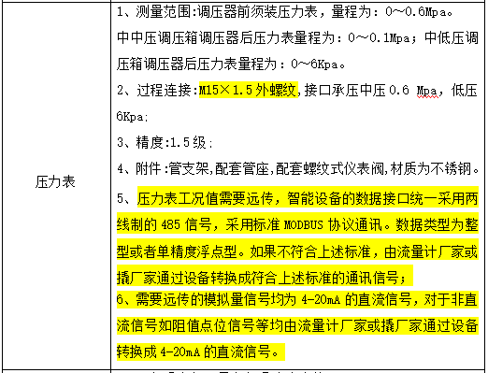

请问：5-1.压力表的过程连接接口是否可以采用G1/2螺纹？

回复：采用技术要求中的接口标准

5-2.关于压力表中的第5小点和第6小点，是否不是针对压力表的要求？因为涉及远传等要求。

回复：第5，6小点不是针对压力表的要求

1. 招标文件第五章P68-P69页中关于管径、中心距、及进口压力的问题。原文截图如下：

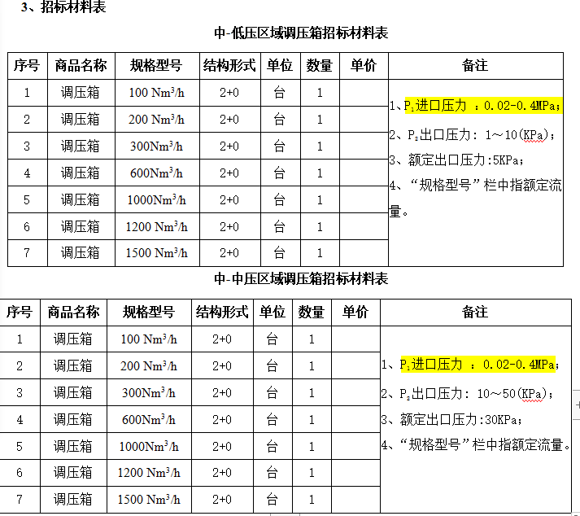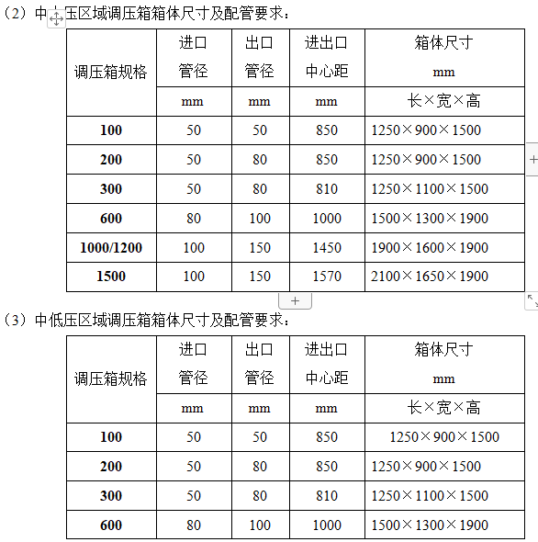

因为结合进口压力，按最低进口压力0.02MPa计算，进口管径流速要超出国家标准20m/s要求；且中中压的情况下，出口压力存在比进口压力高，无法选型的情况；

请问：6-1.进、出口管径是否还要按招标表格要求？可否提供实际进口压力选型值？因为涉及管径、阀门、调压器等设备配置选型（如进口压力按0.2MPa进行选型）

回复：中-低压区域调压箱招标材料表 P1进口压力 ：0.05-0.4MPa

中-中压区域调压箱招标材料表 P1进口压力 ：0.1-0.4MPa

1. 招标文件第五章P63页中关于过滤器的要求：文中未明确是否安装结构形式，请问：是否进出口为直线式或直角式结构的过滤器都可以使用？（附直角式结构过滤器图如下）

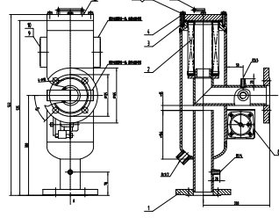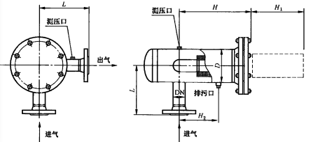

图一

图二

回复：过滤器采用图二形式

1. 招标文件第五章P65页中其他要求：具有保温防冻功能。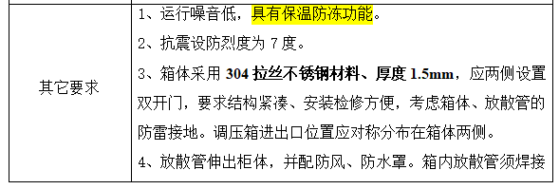

请问：8-1.此处是否是指要设置电伴热保温装置？如是，是否有具体要求，如仅指过滤器调压器处包电伴热带？

回复：不需要增加伴热带

（9）招标文件第五章P64页中调压器的要求中：（2）失压切断阀切断精度≤+5%。

请问：此次招标的调压箱，是否需要配置失压切断？

回复：配置失压切断